Tutorial applicazione Web: Talented Europe per le aziende

Aziende

In questo tutorial vi mostreremo come si utilizza l’applicazione web [talentedeurope.eu](https://talentedeurope.eu/) dal punto di vista delle aziende.

Registrazione

Il primo passo nel processo della registrazione di un’azienda all’applicazione Talented Europe è quello di cliccare sul pulsante Registrati.

**Clic**

**.**

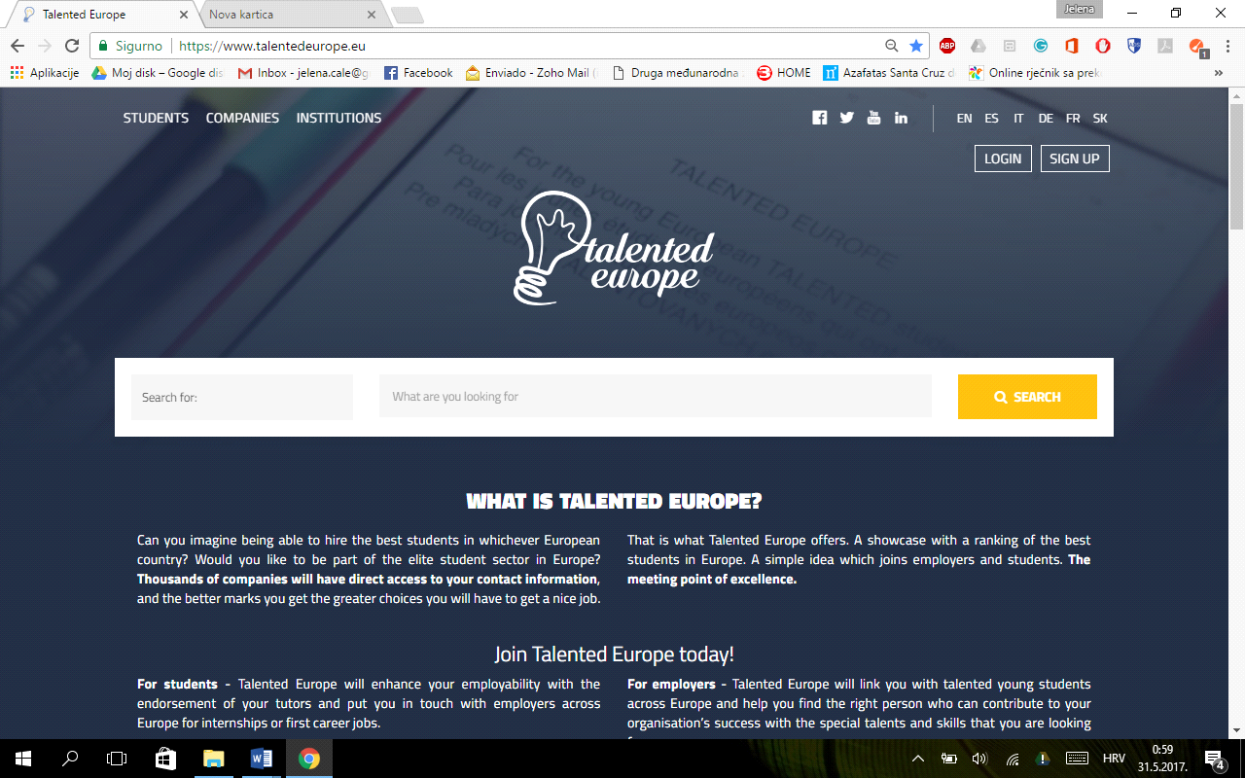

Successivamente, dovrete selezionare l’icona corrispondente alle aziende..

**Clic**

**Clic**

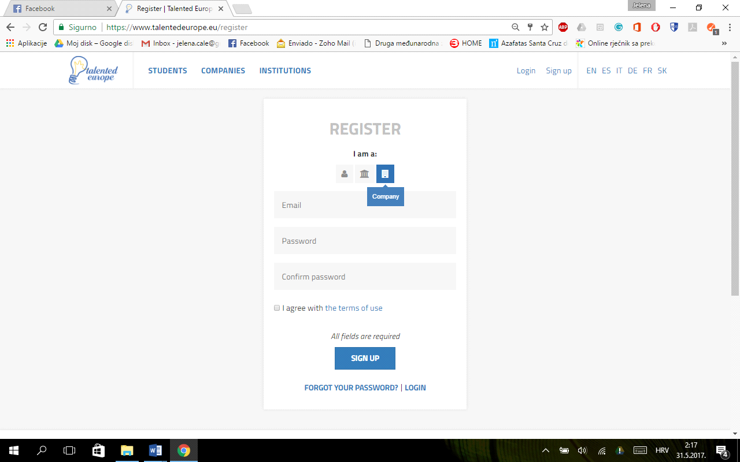

Poi dovrete inserire un indirizzo email e una password (con sua successiva conferma). Dovrete accettare le Condizioni d’uso.

Cliccando sul pulsante Registrati si completerà il processo iniziale della registrazione.

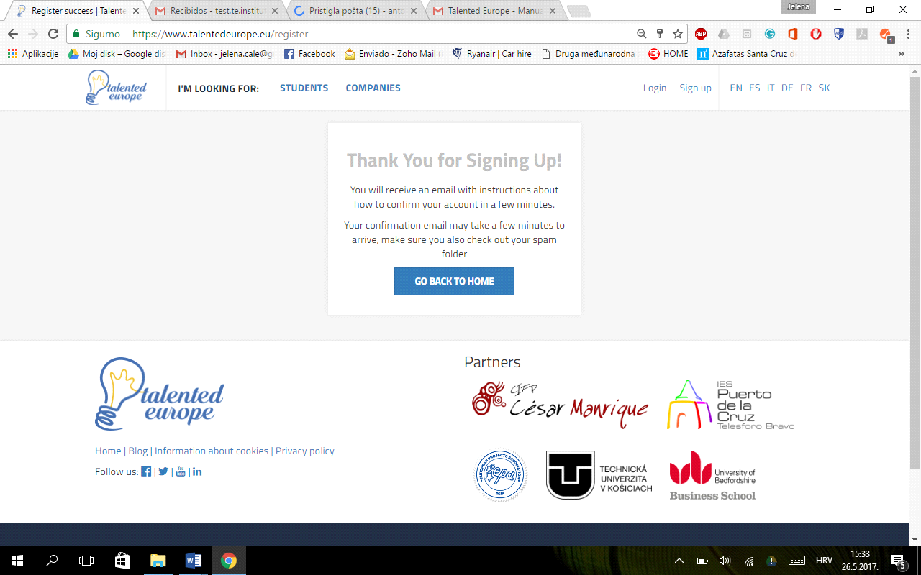

A breve riceverete una email.

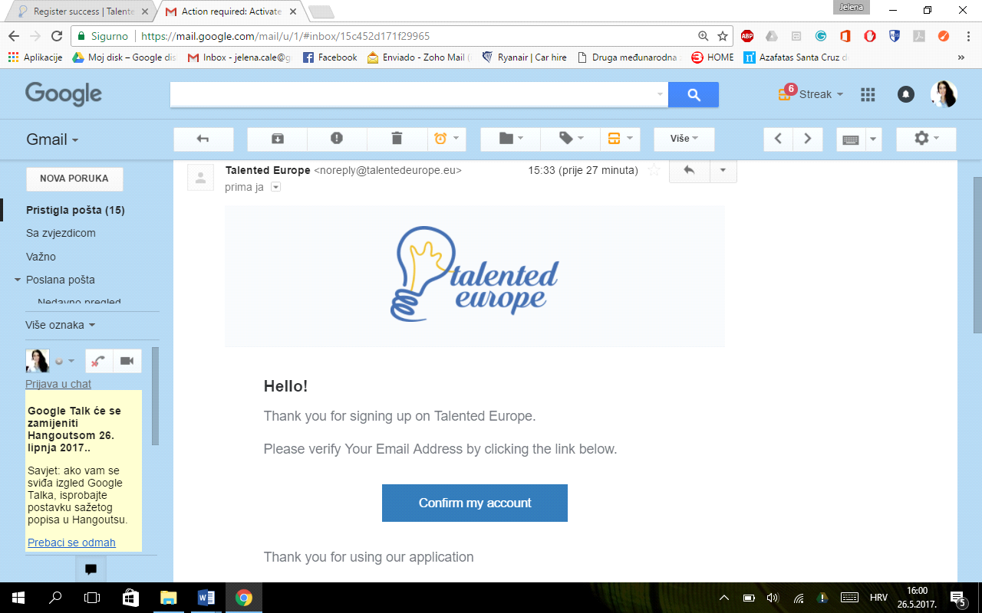

Quando cliccate sul pulsante Confermare il mio account, **vi apparirà una schermata dove dovrete confermare che l’attivazione dell’account è stata effettuata correttamente** e che potete accedere a Talented Europe.

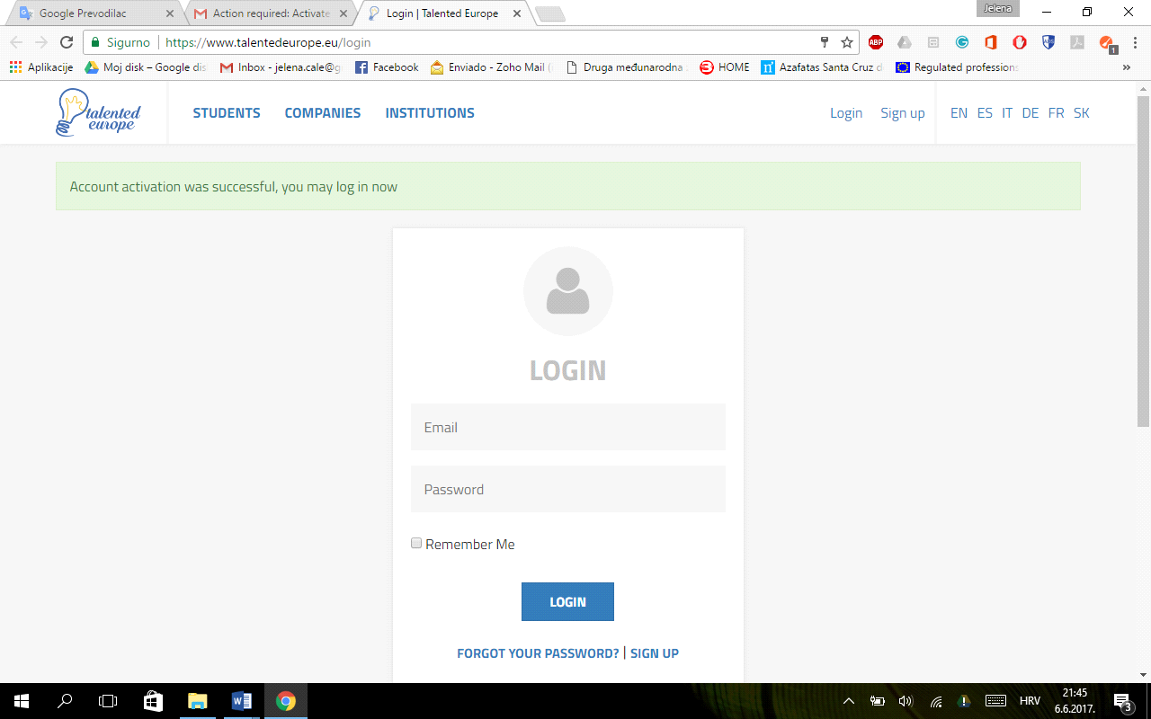

Per accedere, dovrete inserire l’indirizzo email e la password che avete scelto durante la registrazione. Al primo accesso vi apparirà la seguente schermata, in cui si dice che dovete completare il vostro profilo riempiendo i campi obbligatori, fornendo così informazioni sulla vostra azienda ai vostri potenziali dipendenti. Per farlo, cliccate sul pulsante Impostazioni profilo.

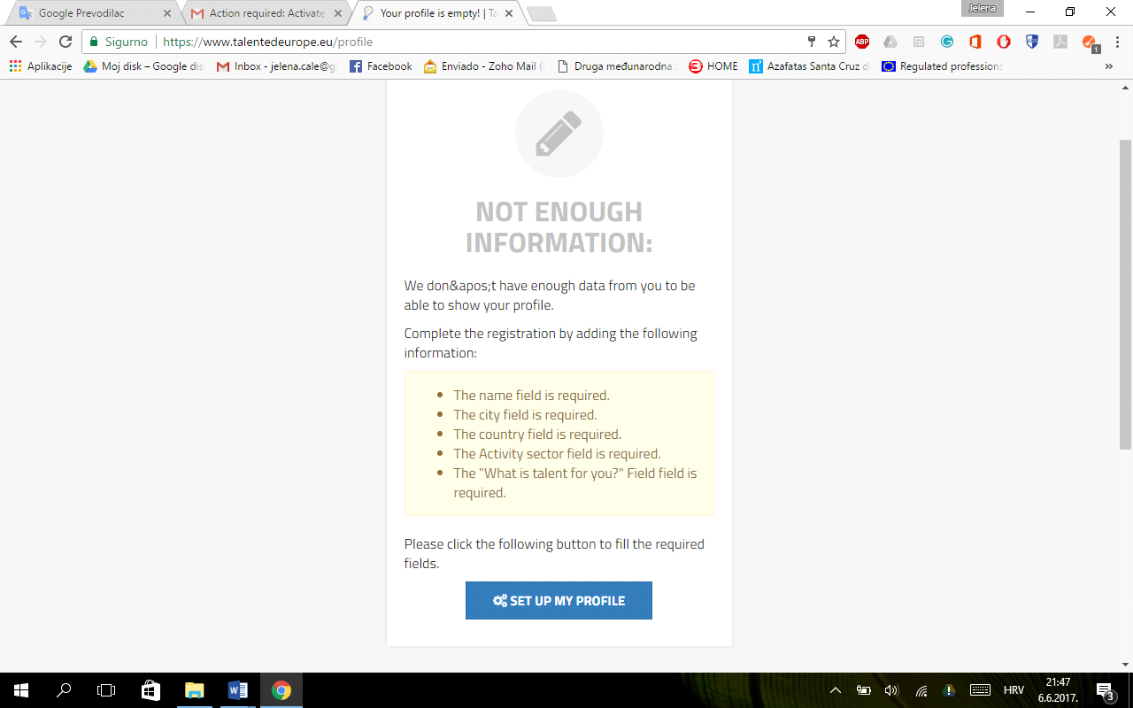

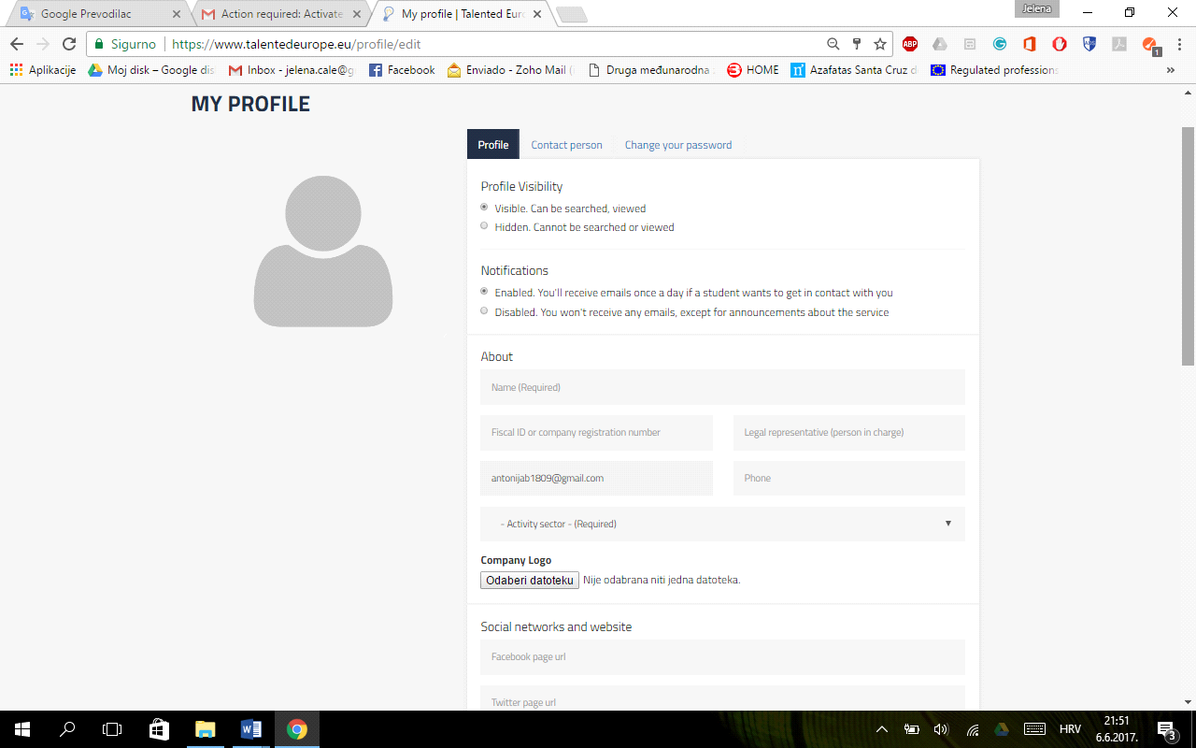

* Vedrete i dati corrispondenti alla schermata **Profilo**. In primo luogo, dovrete scegliere se desiderate che il vostro profilo sia visibile o nascosto, e attivare o disattivare le notifiche.
* Il vostro indirizzo email verrà inserito automaticamente, così come è stato salvato durante la registrazione. Sarà necessario completare le seguenti informazioni:
* Nome
* Partita IVA o codice fiscale
* Legale rappresentante (Titolare)
* Numero di telefono
* Settore attività

-> Il **logo** dell'azienda deve essere caricato/inserito in formato jpg o png. Aggiungere il logo è importante, in quianto esso aumenterà la visibilità dell'azienda sulla piattaforma.

Continuando con il completamento del profilo, appariranno i seguenti campi:

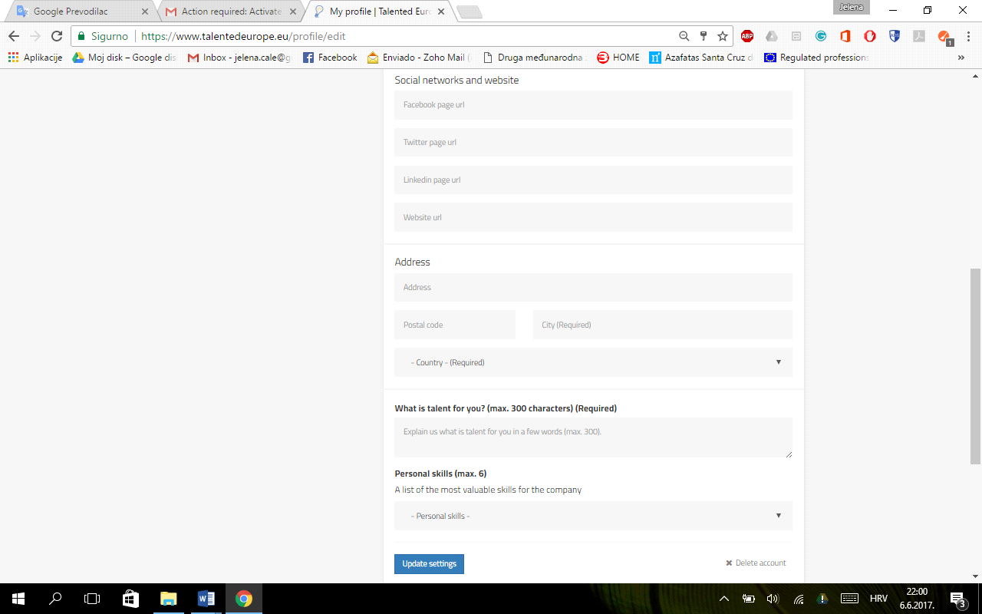

->Per fornire più informazioni ai vostri potenziali dipendenti, potrete aggiungere indirizzi URL dei vostri social network.

-> Inserite l'indirizzo, il CAP e la città e selezionate il Paese.

->Descrivete in breve (in max 300 caratteri) che cosa per voi significa il talento e fornite una lista delle competenze più preziose per la vostra azienda (fino a 6).

Ogni volta che fate una modifica al vostro profilo, dovrete cliccare sul pulsante Aggiornare impostazioni, altrimenti le modifiche non verranno salvate.

Potrete anche eliminare l'account dell'azienda, cliccando su Eliminare account.

Se cliccate sul pulsante Persona di contatto, potrete inserire il nome e l'indirizzo email dell'utente responsabile della ricezione delle notifiche dalla piattaforma Talented Europe.

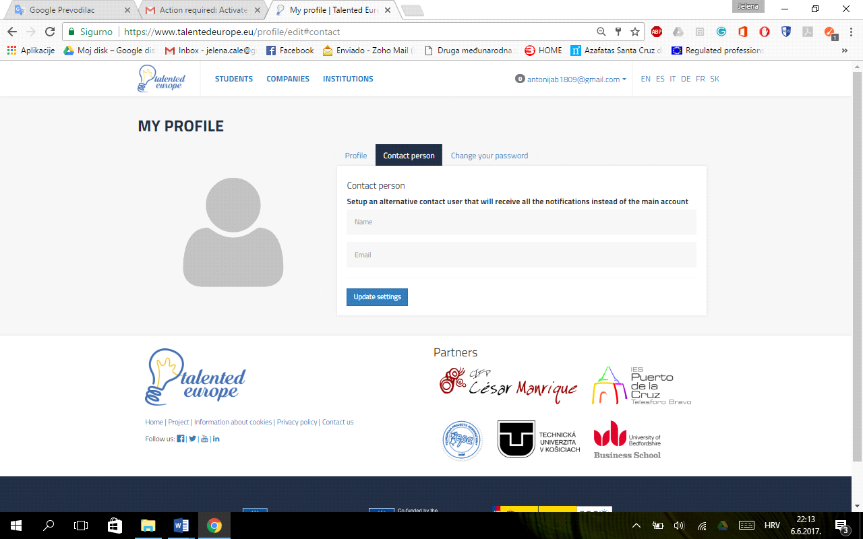

Vi ricordiamo che è importante cliccare sul pulsante Aggiornare impostazioni, altrimenti le modifiche non verranno salvate.

Infine, cliccando su Cambiare password, potrete cambiare la password dell'account associato all'azienda.

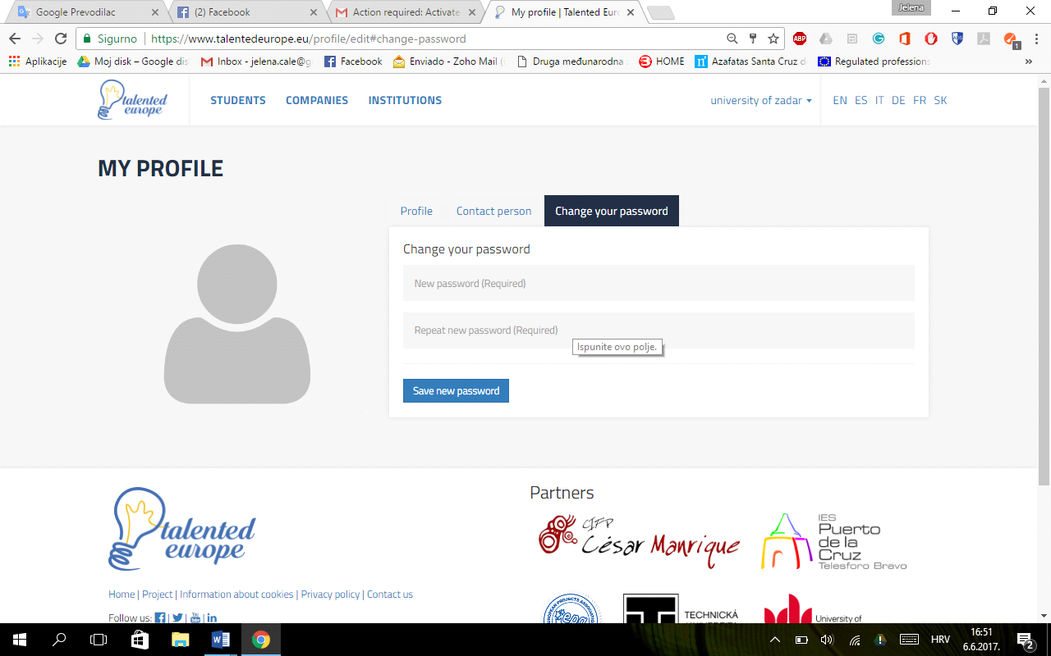

È importante cliccare sul pulsante Salvare nuova password, perché le modifiche vengano salvate.

In qualsiasi momento potrete modificare il profilo dell'azienda, cliccando sul nome dell'azienda nell'angolo superiore destro e selezionando l'opzione impostazioni.

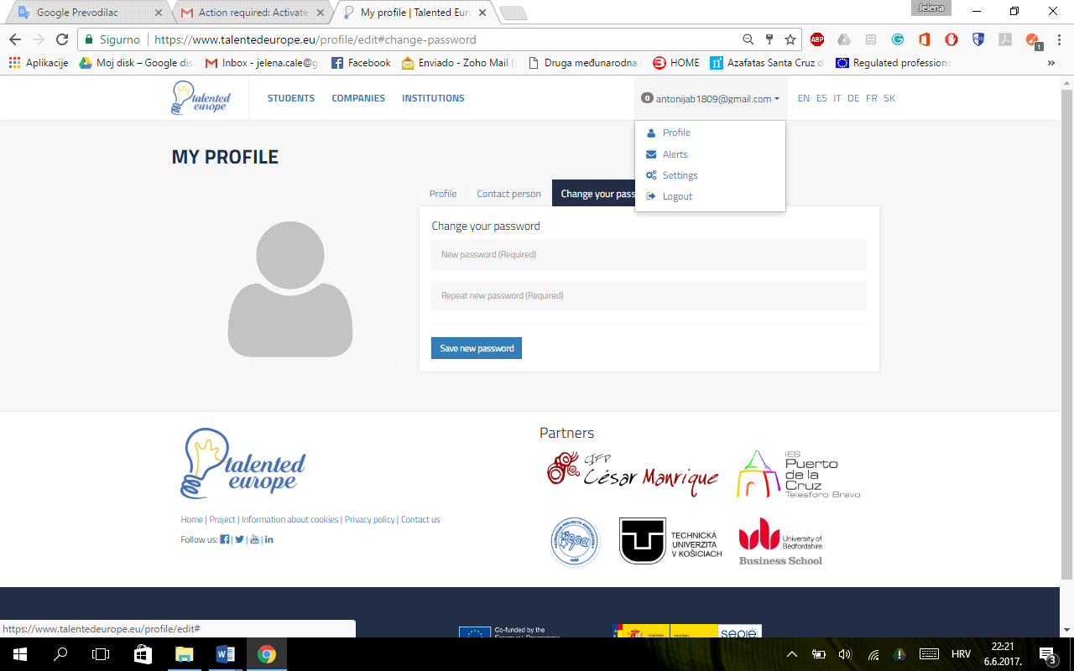

Accesso

Per accedere sulla piattaforma Talented Europe passate a <https://www.talentedeurope.eu/> e cliccate su Accedere.

**Clic**

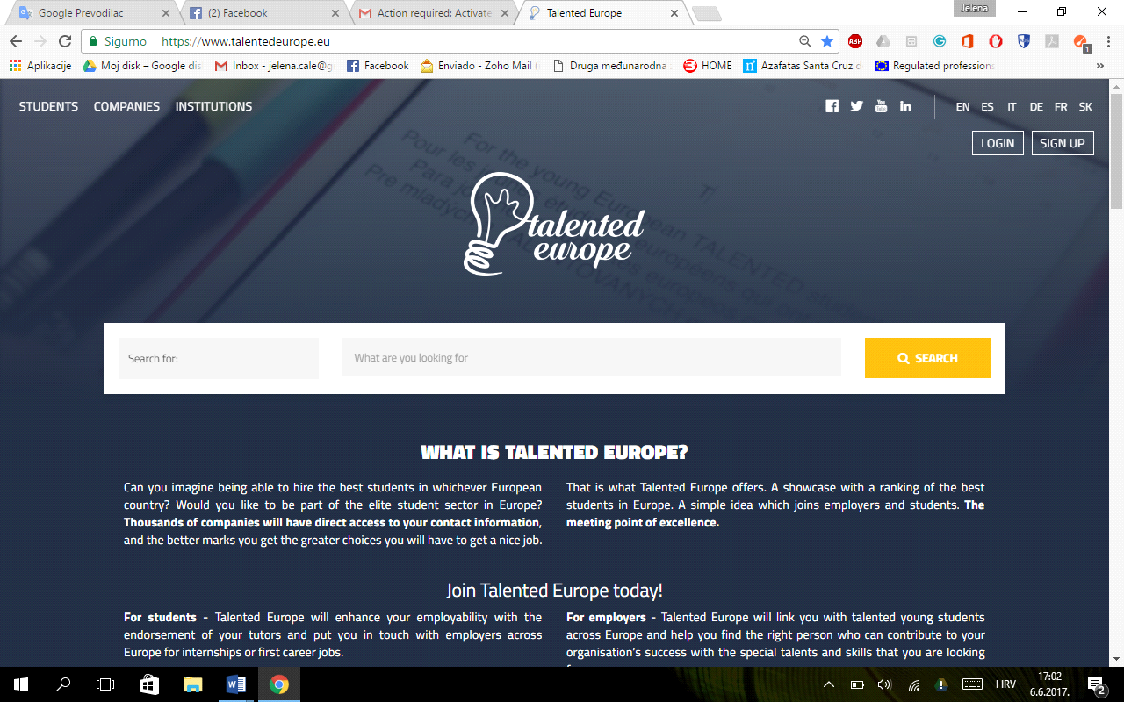

Vi apparirà il seguente formulario, dove inserirete il vostro indirizzo email e la password che avete scelto durante la registrazione dell'azienda.

